Памятка для детей и родителей по использованию светоотражающих элементов.

Световозвращатель на одежде - на сегодняшний день реальный способ уберечь ребенка от травмы на неосвещенной дороге. Принцип действия его основан на том, что свет, попадая на ребристую поверхность из специального пластика, концентрируется и отражается в виде узкого пучка. Когда фары автомобиля «выхватывают» пусть даже маленький световозвращатель, водитель издалека видит яркую световую точку. Поэтому шансы, что пешеход или велосипедист будут замечены, увеличиваются во много раз.

Например, если у машины включен ближний свет, то обычного пешехода водитель увидит с расстояния 25-40 метров. А использование световозвращателя увеличивает эту цифру до 130-240 метров! Световозвращатель формирует определённую психологию, призывающую человека быть осторожным. Ведь даже цвет одежды влияет на безопасность. Для пешехода очень важно быть (видным). И не все родители это понимают, выбирая (практичные) тёмные тона. А ведь это делает пешехода практически незаметным, особенно в пасмурную погоду, в сумерки.

Маленькая подвеска на шнурке или значок на булавке закрепляются на одежде, наклейки - на велосипеде, самокате, рюкзаке, сумке. Его использование, снижает детский травматизм на дороге в шесть с половиной раз! Световозвращатель не боится ни влаги, ни мороза – носить его можно в любую погоду.

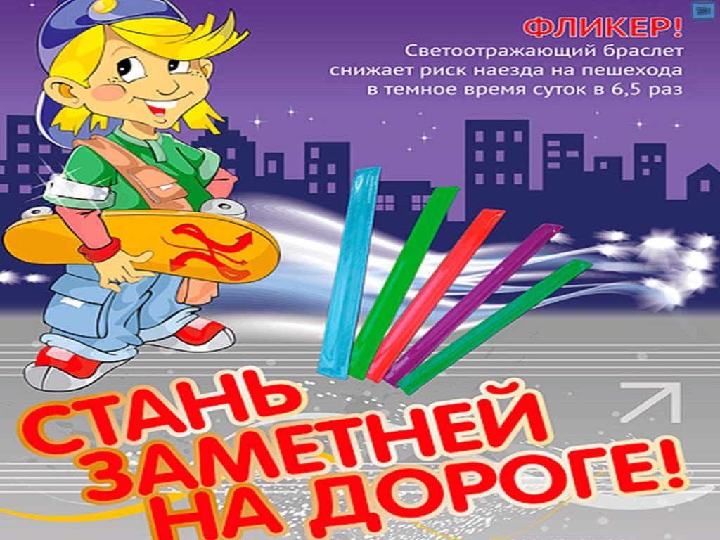

**Как правильно носить?**

Световозвращающие элементы нужно прикрепить к верхней одежде, рюкзакам, сумкам, велосипедам, роликам или детским коляскам таким образом, чтобы при переходе или движении по проезжей части на них попадал свет фар автомобилей. Рекомендуется закреплять световозвращатели с двух сторон объекта, чтобы световозвращатель оставался видимым во всех направлениях.

**Уважаемые родители (законные представители) !  
Доводим до вашего сведения, что с 01 июля 2015 года в правилах дорожного движения произошли изменения, касающиеся применения световозвращающих элементов.  
  
Обращаем Ваше внимание на необходимость в приобретении для детей световозвращающих приспособлений (фликеров).  
Использование световозвращающих приспособлений (фликеров) — одна из мер, позволяющих сделать пешехода заметным в темное время суток. Это могут быть как элементы одежды, так и специально изготовленные шевроны, наклейки, значки, браслеты и подвески.**

**ВАЖНО! Пункт 4.1.**  правил дорожного движения: «При переходе дороги и движении по обочинам или краю проезжей части в темное время суток или условиях недостаточной видимости пешеходам рекомендуется, а вне населенных пунктов пешеходы обязаны иметь при себе предметы со световозвращающими элементами и обеспечить видимость этих предметов водителями транспортных средств». В соответствии с частью 1 статьи 12.29 КоАП за нарушение данного пункта предусмотрен штраф 500 рублей

**Уважаемые родители! Давайте обезопасим самое дорогое, что есть у нас в жизни – наше будущее, наших детей!**

**БЕЗОПАСНОСТЬ ДЕТЕЙ – ОБЯЗАННОСТЬ ВЗРОСЛЫХ! СВЕТООТРАЖАТЕЛИ СОХРАНЯТ ЖИЗНЬ!**